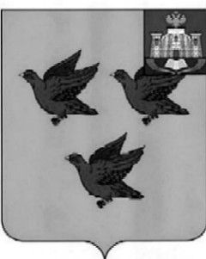

РОССИЙСКАЯ ФЕДЕРАЦИЯ

ОРЛОВСКАЯ ОБЛАСТЬ

АДМИНИСТРАЦИЯ ГОРОДА ЛИВНЫ

ПОСТАНОВЛЕНИЕ

10 марта 2026 года № 30

г. Ливны

О внесении изменений в постановление администрации города Ливны от 28 ноября 2018 года №122 «О создании межведомственной комиссии

по профилактике правонарушений

в городе Ливны»

Администрация города Ливны п о с т а н о в л я е т :

1. Внести в пункте 5 постановления администрации города Ливны от 28 ноября 2018 года № 122 «О создании межведомственной комиссии по профилактике правонарушений в городе Ливны», следующие изменения:

- слова «А.И. Кожухова» исключить.
2. Опубликовать настоящее постановление в газете "Ливенский
вестник" и разместить на официальном сайте администрации города Ливны.
3. Контроль за исполнением настоящего постановления возложить на заместителя главы администрации города по жилищно-коммунальному
хозяйству и строительству.

Глава города С.А. Трубицин

